Plans de gestion des sites LIFE Elia

UG:UM231 - Circuit: 380.19: pylône 169 au 171
Nom complet de l’UG: GRAMME/(ACHENE)(MAZURES F) 380KV LI

Action LIFE: Fauche : 7 polygone(s) (0.1, 0.03, 0.03, 0.03, 0.02, 0.06, 0.06 ha)
Autres actions LIFE sous cette/ces portée(s): Lisière restaurée; Lisière; Verger

Commune(s): Gedinne

Triage(s) DNF concerné(s): Bourseigne-Neuve (HANON Olivier - GSM: 0475/76.29.96;)

Cantonnement(s) DNF concerné(s):BEAURAING (082/64.36.10)
Info actualisées sur Le portail environnement de Wallonie

Gestionnaire (+ Propriétaire):
ID | Gestionnaire | Propriétaires
MD_461 | Elia | Commune De Gedinne
MD_362 | Elia | Commune De Gedinne
MD_363 | Elia | Commune De Gedinne
MD_463 | Elia | Balleux, Michel Ernest & Gerain, Michelle Mathilde
MD_465 | Elia | Balleux, Michel Ernest & Gerain, Michelle Mathilde
MD_437 | Elia | Commune De Gedinne
MD_464 | Elia | Balleux, Michel Ernest & Gerain, Michelle Mathilde
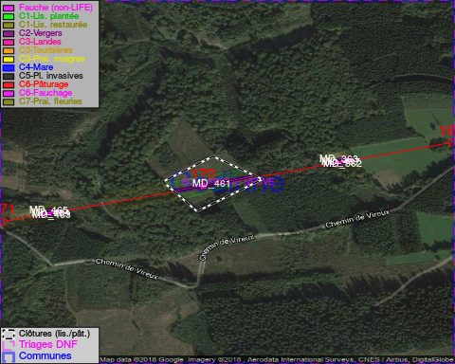

GESTION:

Objectif à long terme :

Pas d’objectif écologique mais conserver l’habitat herbeux.

Détail par portée
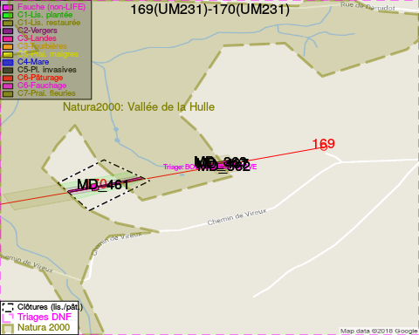
Adresse propriétaire:
- [MD_461] Commune De Gedinne: R Albert Marchal 2 Gedinne
- [MD_362] Commune De Gedinne: R Albert Marchal 2 Gedinne
- [MD_363] Commune De Gedinne: R Albert Marchal 2 Gedinne
- [MD_463] Balleux, Michel Ernest & Gerain, Michelle Mathilde: Rue Sainte-Barbe 120bt14 Nivelles
- [MD_465] Balleux, Michel Ernest & Gerain, Michelle Mathilde: Rue Sainte-Barbe 120bt14 Nivelles
- [MD_437] Commune De Gedinne: R Albert Marchal 2 Gedinne
- [MD_464] Balleux, Michel Ernest & Gerain, Michelle Mathilde: Rue Sainte-Barbe 120bt14 Nivelles
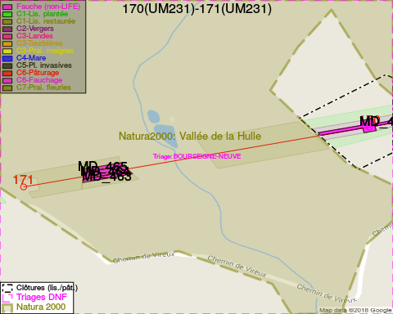
Adresse propriétaire:
- [MD_461] Commune De Gedinne: R Albert Marchal 2 Gedinne
- [MD_362] Commune De Gedinne: R Albert Marchal 2 Gedinne
- [MD_363] Commune De Gedinne: R Albert Marchal 2 Gedinne
- [MD_463] Balleux, Michel Ernest & Gerain, Michelle Mathilde: Rue Sainte-Barbe 120bt14 Nivelles
- [MD_465] Balleux, Michel Ernest & Gerain, Michelle Mathilde: Rue Sainte-Barbe 120bt14 Nivelles
- [MD_437] Commune De Gedinne: R Albert Marchal 2 Gedinne
- [MD_464] Balleux, Michel Ernest & Gerain, Michelle Mathilde: Rue Sainte-Barbe 120bt14 Nivelles

Document réalisé le 27/04/2018

